به نام خدا

دانشگاه اصفهان
دانشکده مهندسی کامپیوتر

موضوع:
تسک سری چهارم برای پروژه کارشناسی
(پیاده‌سازی یک پروژه تحلیل خودکار نتایج تست نرم‌افزاری با استفاده از llm)
توسط:
محدثه آخوندی
استاد:
جناب اقای دکتر محمدرضا شعرباف

تابستان04
مقدمه و بیان مسئله
در این پروژه هدف ایجاد یک سامانه‌ی تحلیل‌گر خودکار نتایج تست‌های نرم‌افزاری با تکیه بر مدل‌های زبانی بزرگ (LLM) بود؛ سامانه‌ای که بتواند بدون دخالت دستی، خروجی اجرای تست‌ها را دریافت کند، ریشه‌ی خطاها را تحلیل نماید و گزارشی ساختاریافته و قابل ارائه در قالب HTML تولید کند. مسئله اصلی، صرف زمان زیاد توسعه‌دهندگان برای خواندن لاگ‌ها، خطاها و شناسایی ریشه مشکلات در تست‌ها بود. راهکار، اتوماسیون این تحلیل با استفاده از یک سرور Flask و اتصال آن به یک LLM قابل‌دسترسی در ایران بود.
مرور چالش‌ها و نیازمندی‌ها
نیازمندی‌ها شامل اجرای تست در محیط توسعه، ارسال خودکار نتایج به سرور، تحلیل مبتنی بر پرامپت‌های دقیق QA، و تولید خروجی HTML ثابت و قابل‌خوانش بود. چالش‌های اصلی عبارت بودند از: محدودیت دسترسی به مدل‌های هاست‌شده (403/404)Huggingface ، مشکلات Encoding در ارسال JSON خطای (utf-8)، زمان پاسخ طولانی مدل‌ها (503)، و عدم ساختار خروجی برخی مدل‌ها. برای هر چالش، استراتژی مشخصی اتخاذ شد: تغییر ارائه‌دهنده مدل به Together.ai، استفاده از PowerShell و تنظیم Encoding UTF-8، و انتخاب مدل‌های سبک‌تر یا پایدارتر.
طراحی معماری سامانه
معماری کلی به صورت یک سرویس RESTful طراحی شد. سمت کلاینت (محیط توسعه برنامه‌نویس) تست‌ها اجرا می‌شوند و خروجی، همراه با کد منبع و کد تست (اختیاری)، به سرور Flask ارسال می‌گردد. سرور با استفاده از یک پرامپت ثابت و ساخت‌یافته، داده‌ها را برای LLM ارسال کرده و پاسخ تحلیلی را در قالب HTML استاندارد تولید می‌کند. این طراحی زبان‌-آگنوستیک((Language-Agnostic)) است و فقط به متن خروجی تست متکی است؛ لذا برای هر زبان برنامه‌نویسی قابل استفاده خواهد بود.
پیاده‌سازی سرور Flask و پرامپت تحلیلی
سرور با فریم‌ورک Flask در فایل «automated-app.py» پیاده‌سازی شد. آدرس API برای تحلیل خروجی‌ها /analyze_test_output تعیین شد. در این پیاده‌سازی، قالب HTML ثابت و یک پرامپت جامع برای نقش تحلیل‌گر تعریف گردید
قطعه‌کد اصلی سرور (Flask)
from flask import Flask, request, send_file, jsonify
from string import Template
import requests
import os
import time

app = Flask(__name__)

API_URL = "https://api.together.xyz/v1/chat/completions"
API_KEY = "490acbd83989f44751fa2f6ec07bf7b9f247e5f87fa5309983be9e6622aa43eb"

HEADERS = {"Authorization": f"Bearer {API_KEY}", "Content-Type": "application/json"}

MODEL_NAME = "mistralai/Mixtral-8x7B-Instruct-v0.1"

HTML_TEMPLATE = Template(
"""
<!DOCTYPE html>
<html lang="fa">
<head>
<meta charset="UTF-8">
<title>🔍 تحلیل خودکار تست</title>
<style>
* { margin:0; padding:0; box-sizing:border-box; }
body {
font-family: 'Segoe UI', Tahoma, sans-serif;
background: #1e1e1e;
color: #d4d4d4;
padding: 30px;
direction: rtl;
}
h1 {
text-align: center;
margin-bottom: 20px;
color: #61dafb;
font-size: 2.5em;
}
h2 {
margin-bottom: 10px;
color: #9cdcfe;
font-size: 1.5em;
border-bottom: 2px solid #333;
padding-bottom: 5px;
}
.section {
background: #2d2d2d;
padding: 20px;
margin: 20px auto;
border-radius: 8px;
box-shadow: 0 4px 8px rgba(0,0,0,0.5);
max-width: 900px;
}
.section strong {
color: #4ec9b0;
}
pre {
background: #262626;
color: #dcdcdc;
padding: 15px;
border-radius: 6px;
overflow-x: auto;
white-space: pre-wrap;
font-family: 'Consolas', 'Courier New', monospace;
margin-top: 10px;
}
code {
background: #333;
padding: 2px 4px;
border-radius: 4px;
font-family: 'Consolas', 'Courier New', monospace;
}
</style>
</head>
<body>
<h1>📄 تحلیل خودکار تست</h1>

<div class="section">
<h2>🧪 زبان پروژه</h2>
<p>$language</p>
</div>

<div class="section">
<h2>📤 خروجی اجرای تست</h2>
<pre>$test_output</pre>
</div>

<div class="section">
<h2>🧠 گزارش تحلیلی مدل</h2>
<pre>$model_analysis</pre>
</div>
</body>
</html>
"""
)

PROMPT_TEMPLATE = Template(
"""
You are an expert software QA analyst integrated into a test pipeline. Your role is to analyze the results of both unit tests and integration tests and generate detailed and actionable diagnostic reports for developers.

You will be provided with:

1. A set of test results (e.g., pass/fail status, stack traces, logs, assertions).
2. The related test definitions (including test names, input conditions, and expected behavior).
3. (Optional but helpful) Segments of the application source code or architecture context.

Your goal is to perform a root cause analysis of failed tests and produce a structured, professional report that includes:

- A categorized summary of all failed unit and integration tests.
- Likely root causes based on the failure context, code behavior, and integration points.
- Distinction between code-level issues vs. environment/configuration-related problems.
- References to relevant modules, methods, or interfaces where the fault likely originates.
- Suggestions for resolution, including:
- Code-level fixes (e.g., null handling, type mismatch, logic error)
- Integration/config fixes (e.g., API version mismatch, DB state issues)
- Test design flaws (e.g., unrealistic mocks, timing issues)
- Clarify if the failure could be a false positive/negative or flaky behavior.

📌 Assumptions:
- The test framework and language may vary (JUnit, pytest, Mocha, etc.), so base your reasoning on the logic and semantics of testing, not syntax.
- Be objective, concise, and specific. Avoid generic advice.
- Your audience is a senior developer or tester who expects accurate, root-cause-level insights, not superficial summaries.

Your output must use one consistent simple HTML-like structure (do NOT change layout each time), including:

📄 Test Summary:
Total Tests: X | Failed: Y | Passed: Z

❌ Failed Test Cases:
[TestName]:
Type: [Unit | Integration]
Observed Failure: [Exception or message]
Root Cause Analysis: [Concise explanation]
Related Code/Module: [e.g., UserService.validate()]
Suggested Fix: [Actionable suggestion]

🧠 Insights:
[Optional: Pattern of failure, recurring module, dependency instability, etc.]

✅ Next Steps:
[List of prioritized actions the developer should take]

---------------------
Programming Language: $language

Test Output (CLI):
---------------------
$test_output

Test Code:
---------------------
$test_code

Source Code:
---------------------
$source_code
"""
)

def call_model(prompt: str) -> str:
payload = {
"model": MODEL_NAME,
"messages": [{"role": "user", "content": prompt}],
"temperature": 0.5,
"max_tokens": 1000,
}
start = time.time()
try:
res = requests.post(API_URL, headers=HEADERS, json=payload, timeout=120)
res.raise_for_status()
content = res.json()["choices"][0]["message"]["content"]
print(f"LLM latency: {time.time() - start:.2f}s")
return content
except requests.exceptions.RequestException as e:
print("LLM error:", e)
return f"Error connecting to llm : {str(e)}"

@app.route("/analyze_test_output", methods=["POST"])
def analyze_test_output():
language = "unknown"
test_output = ""
test_code = ""
source_code = ""

try:
ctype = request.content_type or ""
if "multipart/form-data" in ctype:
language = request.form.get("language", "unknown")
if "test_output" in request.files:
test_output = (
request.files["test_output"]
.read()
.decode("utf-8", errors="replace")
)
if "test_code" in request.files:
test_code = (
request.files["test_code"].read().decode("utf-8", errors="replace")
)
if "source_code" in request.files:
source_code = (
request.files["source_code"]
.read()
.decode("utf-8", errors="replace")
)
else:
data = request.get_json(force=True, silent=True) or {}
language = data.get("language", "unknown")
test_output = data.get("test_output", "")
test_code = data.get("test_code", "")
source_code = data.get("source_code", "")
except Exception as e:
return jsonify({"error": f"Bad Request: {str(e)}"}), 400

prompt = PROMPT_TEMPLATE.substitute(
language=language,
test_output=test_output,
test_code=test_code,
source_code=source_code,
)

model_analysis = call_model(prompt)

html = HTML_TEMPLATE.substitute(
language=language, test_output=test_output, model_analysis=model_analysis
)

with open("report.html", "w", encoding="utf-8") as f:
f.write(html)

return send_file("report.html", mimetype="text/html")

if __name__ == "__main__":
app.run(host="0.0.0.0", port=5000, debug=True)

قالب HTML خروجی
HTML_TEMPLATE = Template(
"""
<!DOCTYPE html>
<html lang="fa">
<head>
<meta charset="UTF-8">
<title>🔍 تحلیل خودکار تست</title>
<style>
* { margin:0; padding:0; box-sizing:border-box; }
body {
font-family: 'Segoe UI', Tahoma, sans-serif;
background: #1e1e1e;
color: #d4d4d4;
padding: 30px;
direction: rtl;
}
h1 {
text-align: center;
margin-bottom: 20px;
color: #61dafb;
font-size: 2.5em;
}
h2 {
margin-bottom: 10px;
color: #9cdcfe;
font-size: 1.5em;
border-bottom: 2px solid #333;
padding-bottom: 5px;
}
.section {
background: #2d2d2d;
padding: 20px;
margin: 20px auto;
border-radius: 8px;
box-shadow: 0 4px 8px rgba(0,0,0,0.5);
max-width: 900px;
}
.section strong {
color: #4ec9b0;
}
pre {
background: #262626;
color: #dcdcdc;
padding: 15px;
border-radius: 6px;
overflow-x: auto;
white-space: pre-wrap;
font-family: 'Consolas', 'Courier New', monospace;
margin-top: 10px;
}
code {
background: #333;
padding: 2px 4px;
border-radius: 4px;
font-family: 'Consolas', 'Courier New', monospace;
}
</style>
</head>
<body>
<h1>📄 تحلیل خودکار تست</h1>

<div class="section">
<h2>🧪 زبان پروژه</h2>
<p>$language</p>
</div>

<div class="section">
<h2>📤 خروجی اجرای تست</h2>
<pre>$test_output</pre>
</div>

<div class="section">
<h2>🧠 گزارش تحلیلی مدل</h2>
<pre>$model_analysis</pre>
</div>
</body>
</html>
"""
)

پرامپت تخصصی تحلیل تست‌ها
PROMPT_TEMPLATE = Template(
"""
You are an expert software QA analyst integrated into a test pipeline. Your role is to analyze the results of both unit tests and integration tests and generate detailed and actionable diagnostic reports for developers.

You will be provided with:

1. A set of test results (e.g., pass/fail status, stack traces, logs, assertions).
2. The related test definitions (including test names, input conditions, and expected behavior).
3. (Optional but helpful) Segments of the application source code or architecture context.

Your goal is to perform a root cause analysis of failed tests and produce a structured, professional report that includes:

- A categorized summary of all failed unit and integration tests.
- Likely root causes based on the failure context, code behavior, and integration points.
- Distinction between code-level issues vs. environment/configuration-related problems.
- References to relevant modules, methods, or interfaces where the fault likely originates.
- Suggestions for resolution, including:
- Code-level fixes (e.g., null handling, type mismatch, logic error)
- Integration/config fixes (e.g., API version mismatch, DB state issues)
- Test design flaws (e.g., unrealistic mocks, timing issues)
- Clarify if the failure could be a false positive/negative or flaky behavior.

📌 Assumptions:
- The test framework and language may vary (JUnit, pytest, Mocha, etc.), so base your reasoning on the logic and semantics of testing, not syntax.
- Be objective, concise, and specific. Avoid generic advice.
- Your audience is a senior developer or tester who expects accurate, root-cause-level insights, not superficial summaries.

Your output must use one consistent simple HTML-like structure (do NOT change layout each time), including:

📄 Test Summary:
Total Tests: X | Failed: Y | Passed: Z

❌ Failed Test Cases:
[TestName]:
Type: [Unit | Integration]
Observed Failure: [Exception or message]
Root Cause Analysis: [Concise explanation]
Related Code/Module: [e.g., UserService.validate()]
Suggested Fix: [Actionable suggestion]

🧠 Insights:
[Optional: Pattern of failure, recurring module, dependency instability, etc.]

✅ Next Steps:
[List of prioritized actions the developer should take]

---------------------
Programming Language: $language

Test Output (CLI):
---------------------
$test_output

Test Code:
---------------------
$test_code

Source Code:
---------------------
$source_code
"""
)

اتصال به مدل زبانی و حل مشکلات دسترسی
ابتدا از API اینفرنس Hugging Face استفاده شد، اما با خطاهای 401، 403 و 404 مواجه شدیم. دلیل استفاده از Hugging Face، رایگان بودن و سادگی در شروع کار بود. پس از بروز خطاهای مجوزInvalid credentials, insufficient permissions و عدم دسترسی به برخی مدل‌ها، تصمیم گرفته شد از پلتفرم Together.ai استفاده شود که مدل‌های قدرتمند و در دسترس مانند Mixtral 8x7B را ارائه می‌دهد. برای کاهش خطای 503، مدل‌های جایگزین پیشنهاد و تست شدند.
۵.۱ – کد نمونه فراخوانی Together.ai
def call_model(prompt: str) -> str:
payload = {
"model": MODEL_NAME,
"messages": [{"role": "user", "content": prompt}],
"temperature": 0.5,
"max_tokens": 1000,
}
start = time.time()
try:
res = requests.post(API_URL, headers=HEADERS, json=payload, timeout=120)
res.raise_for_status()
content = res.json()["choices"][0]["message"]["content"]
print(f"LLM latency: {time.time() - start:.2f}s")
return content
except requests.exceptions.RequestException as e:
print("LLM error:", e)
return f"Error connecting to llm : {str(e)}"

اجرای تست‌ها و ارسال خودکار داده‌ها
برای عدم وابستگی سرور به اجرای مستقیم تست، تصمیم گرفته شد که تست‌ها در محیط توسعه یا CI اجرا شده و خروجی به سرور ارسال شود. در ویندوز و VSCode، از PowerShell برای اجرای تست، خواندن فایل‌ها با UTF-8، و ارسال JSON استفاده شد. این کار از طریق یک اسکریپت run-analysis.ps1 انجام پذیرفت.
اسکریپت PowerShell برای ساخت JSON و ارسال درخواست
python -m unittest discover > result.txt 2>&1

curl.exe -X POST http://localhost:5000/analyze_test_output `
-F "language=python" `
-F "test_output=@result.txt;type=text/plain;charset=utf-8" `
-F "test_code=@test_math_utils.py;type=text/plain;charset=utf-8" `
-F "source_code=@math_utils.py;type=text/plain;charset=utf-8" `
-o report.html

Start-Process report.html

در این قسمت برنامه نویس باید این اسکریپت را به محیط توسعه خود اضافه کند و نام کلاس ها وزبان برنامه نویسی خود را دراسکریپت تنظیم کند و پس از ران کردن این اسکریپت توسط powershell میتواند سورس کدی که مد نظرش هست و تست های ان و نتیجه اجرا تست ها در ترمینال را برای سرور ما ارسال کند تا تحلیلی که انجام شد توسط llm به صورت یک گزارش در قالب htmlبرای ان برگردد و ان را مشاهده کند.
قالب خروجی HTML و گزارش نهایی
خروجی HTML ثابت طراحی شد تا از نظر ظاهری تغییر نکند و فقط محتوا جایگزین شود. ساختار شامل بخش خلاصه تست‌ها، لیست تست‌های ناموفق، تحلیل مدل و گام‌های بعدی است. این صفحه قابلیت ارسال به تیم یا اتصال به داشبورد CI/CD را دارد.
نمونه خروجی HTML
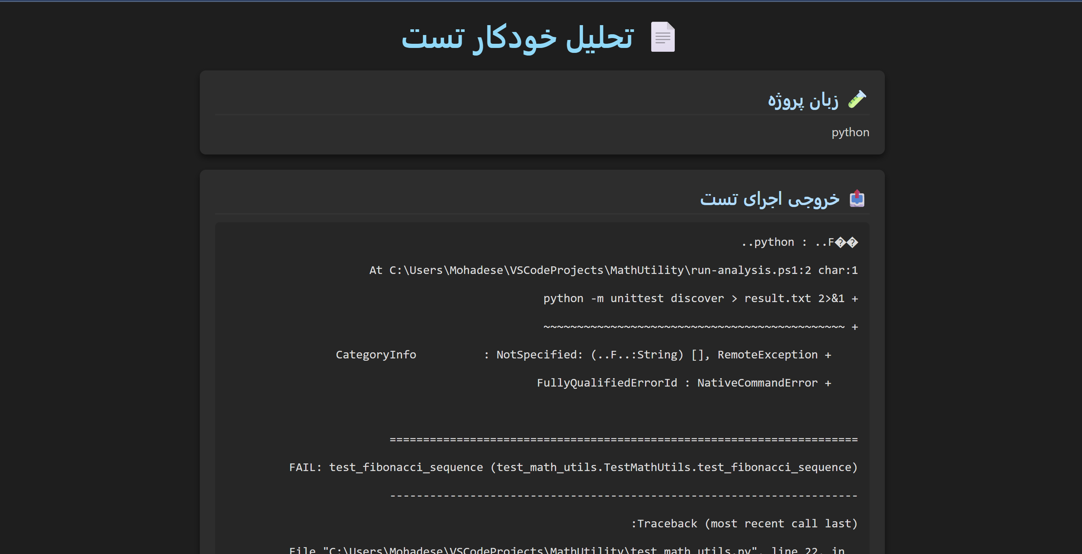
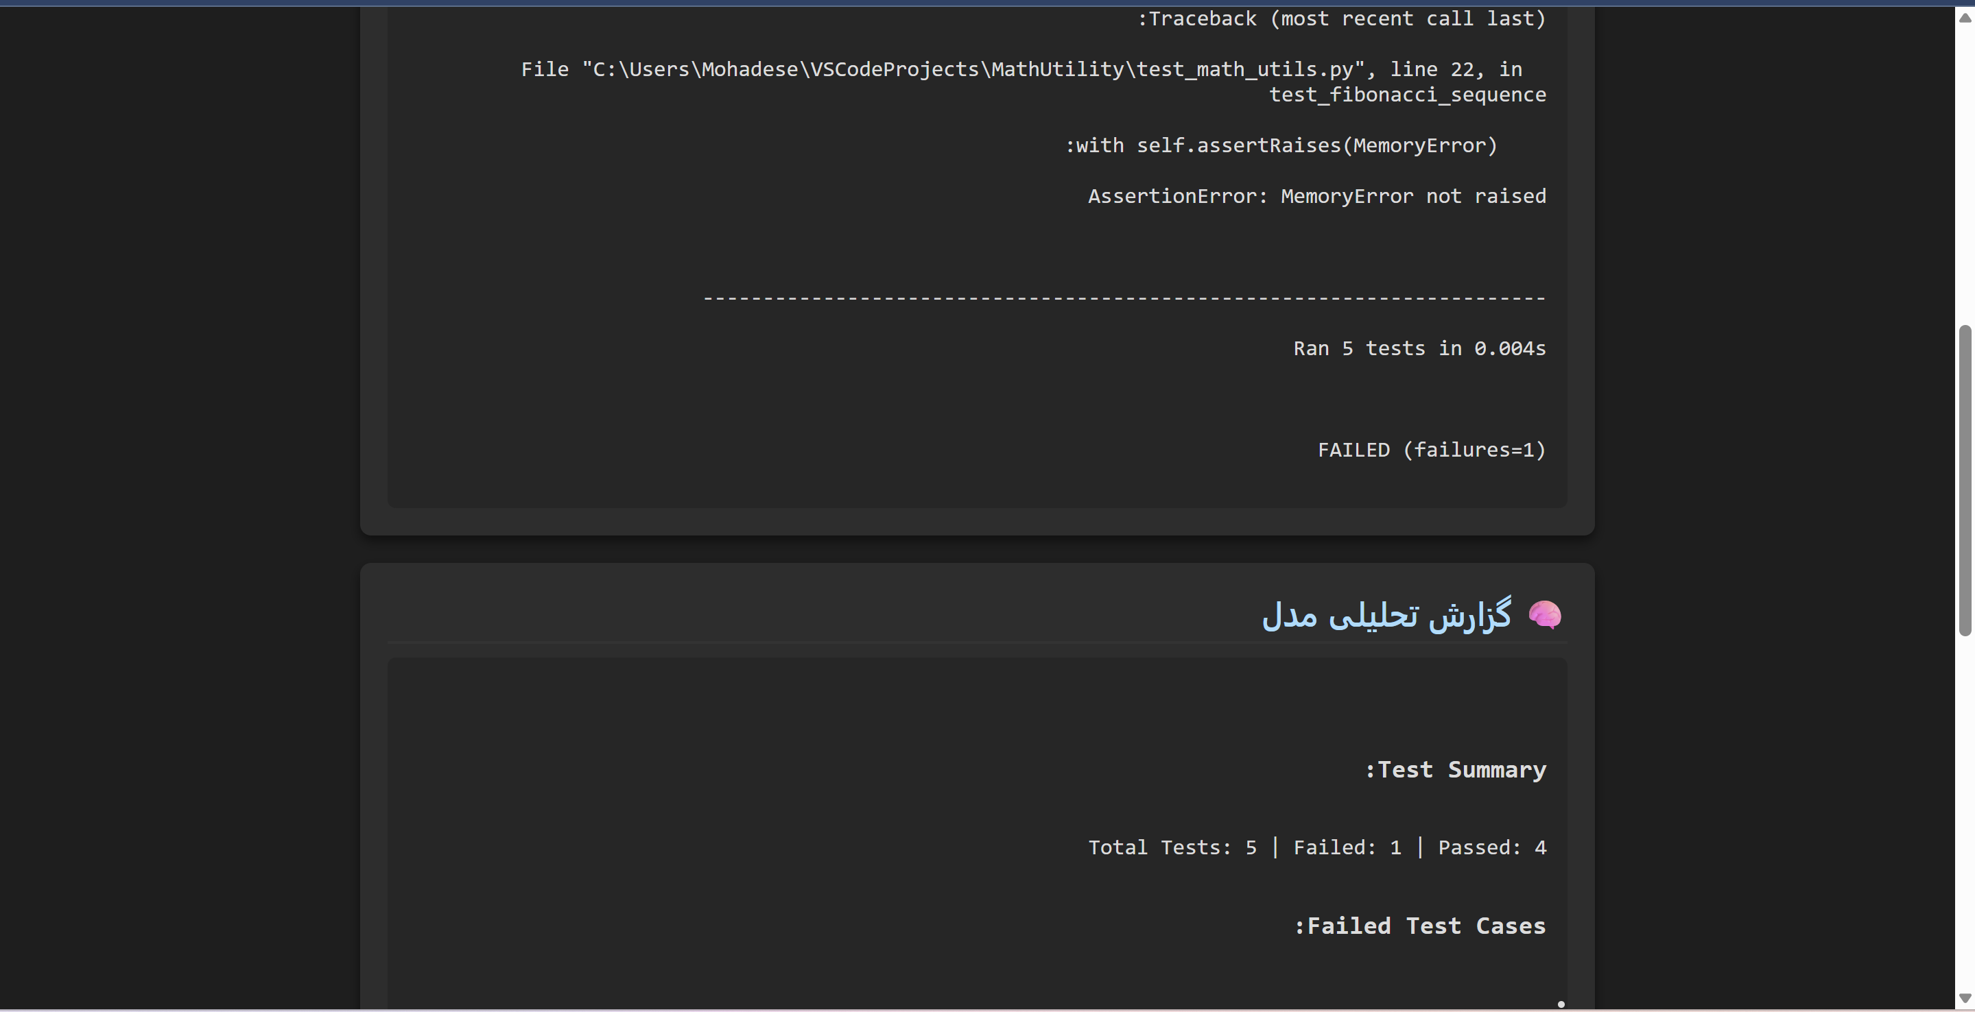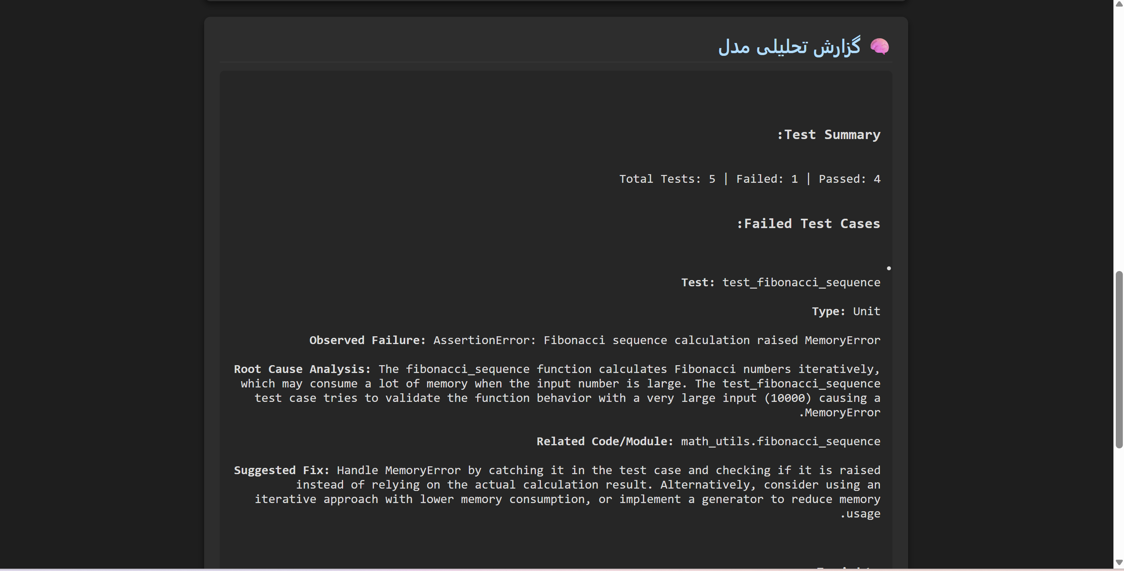
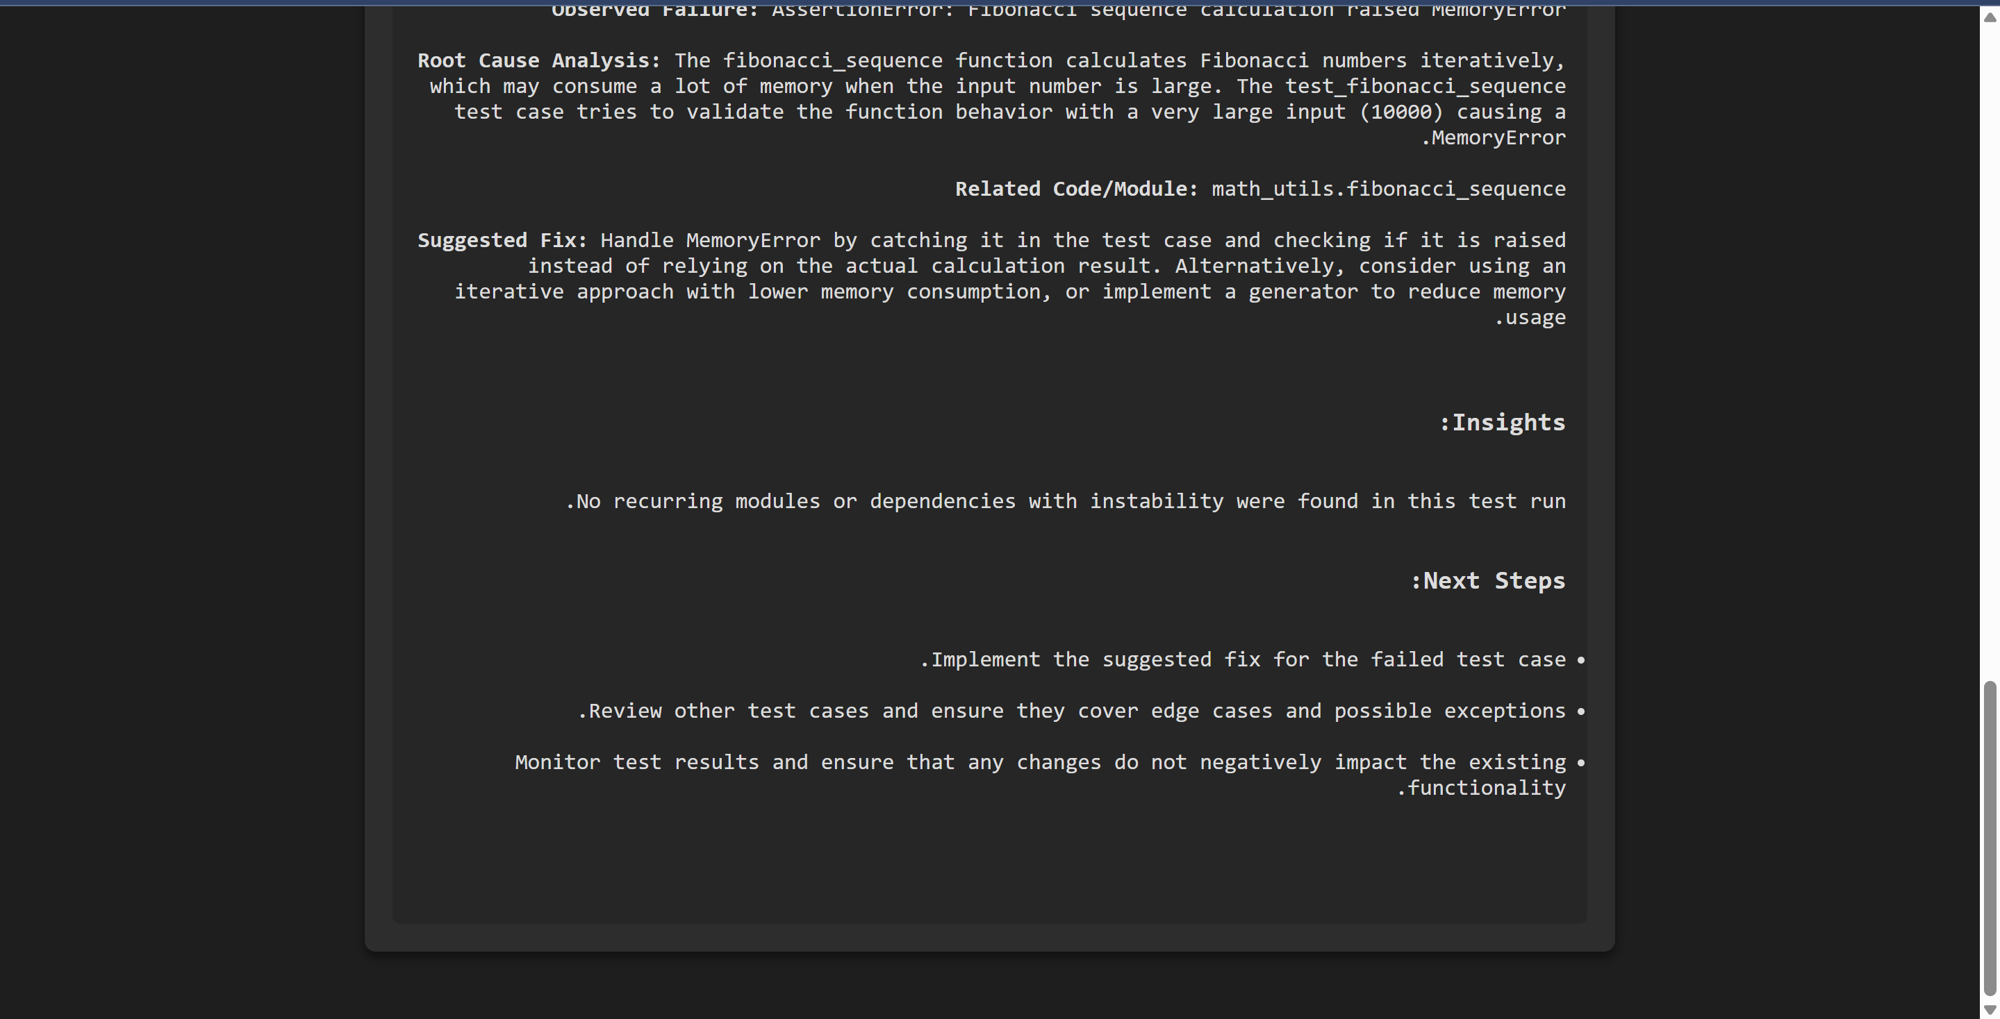
نتیجه‌گیری و کارهای آینده
سامانه طراحی‌شده توانست فرآیند تحلیل تست‌ها را خودکار کند و زمان توسعه‌دهندگان را کاهش دهد. با این حال، برای تولید خروجی پایدارتر می‌توان:
- از مدل‌های محلی (self-hosted) برای عدم وابستگی به سرویس‌های خارجی استفاده کرد.
- گزارش را به صورت PDF و با نمودار ارائه داد.
- مکانیزم Cache و تکرارپذیری نتایج را اضافه کرد.
- اتصال مستقیم به سیستم‌های CI/CD مانند Jenkins یا GitHub Actions را پیاده‌سازی نمود.

